Для родителей с 1 до 2 лет
Лексическая тема: Правила дорожного движения (ПДД)
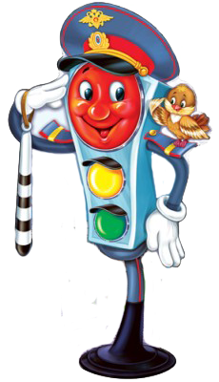
Беседа по картинкам «Светофор»
Дать детям элементарные представления о ПДД (светофор регулирует движение транспорта и пешеходов; на красный свет светофора нужно стоять, на зеленый - двигаться; переходить улицу можно только со взрослым, крепко держась за руку).
Дидактическое задание «Один – много»

Цель: формировать умение называть существительные в единственном и множественном числе.
Описание игры: Ребёнку предлагается картинка, на которой изображены один предмет и много таких же предметов. Ребёнок называет их (машина - машины).
Варианты 1). Взрослый называет ребёнку предметы в единственном числе, а тот должен называть множественное число этих предметов.
2). Взрослый называет предметы во множественном числе, а ребёнок должен ответить на вопрос: Чего не стало? Например: автобуса – чего не стало? – автобусов.

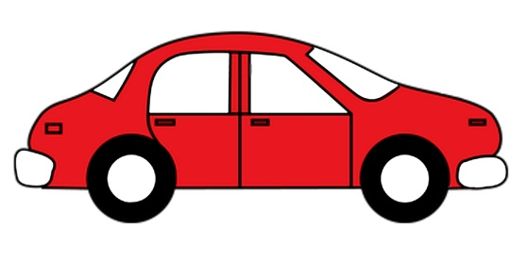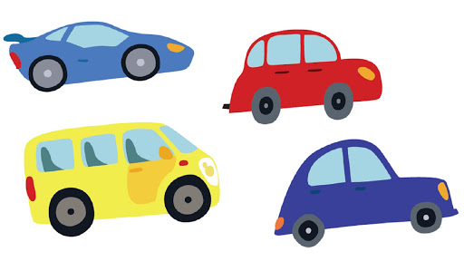

Дидактическое задание «Собери светофор»

Цель: закреплять знание цветов: красный, желтый, зеленый; ориентироваться в пространстве: вверху, внизу, между).

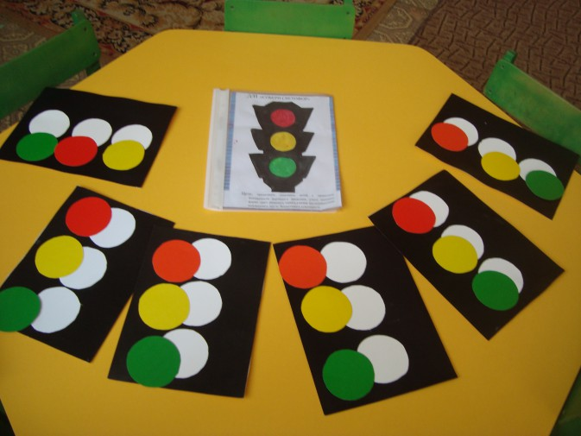
Материал: полоски черного цвета, круги трех цветов: красный, желтый и зеленый, образец светофора.

Правила игры
Вариант 1
Перед ребенком лежит полоска черного цвета и круги трех цветов (красный, желтый и зеленый), образец светофора собранный.
Ребенку предлагается выложить круги в определенной последовательности, как на образце.
Вариант 2
Перед ребенком лежит полоска черного цвета с двумя кругами (каждый раз разные) и круги трех цветов, образец светофора собранный.
Ребенку предлагается положить недостающие круги.
Потом задачу усложняем, оставляя на полоске один круг.
Вариант 3
Перед ребенком лежит полоска черного цвета с тремя кругами, в неправильном порядке, образец светофора собранный.
Ребенку предлагается поставить круги на свои места.
Когда ребенок закрепит все правила можно усложнить задачу – выполнять задания без образца.

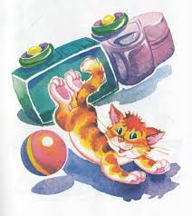
Чтение стихотворения А. Барто «Грузовик»

Нет, напрасно мы решили
Прокатить кота в машине:
Кот кататься не привык —
Опрокинул грузовик.

Пальчиковая гимнастика «Транспорт»

Цель: развитие мелкой моторики, координации движений пальцев рук.
По шоссе идут машины, (Крутим воображаемый руль.)
По асфальту едут шины. (Локти прижаты к туловищу, ладони двигаются параллельно друг другу.)
По дороге не беги, (Погрозили пальцем.)
Я скажу тебе: «Би-би». (Рука сжата в кулак, большой палец выпрямлен – «сигналим».)

